# 有作业序列：作业A要求21K；作业B要求30K，作业C要求25K。

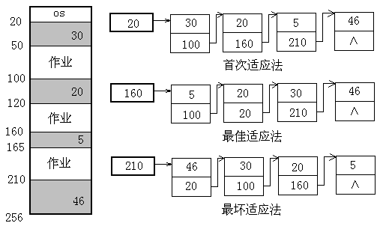

经分析可知：最坏适应法对这个序列是合适的，其他两种对该作业序列是不合适的。

首次适应算法在分配作业A后，20-50已分配给作业A,剩余9,100-120以及160-165不足以分配作业B，最后把210-256分配给作业B后，剩16，不足以分配作业C。

最佳适应法在分配作业A后， 20-50分配给作业A,20-50剩余9，再将210-256分配给作业B，剩余16，不足以分配作业B,100-120不足分配作业C.

最坏适应法分配210-256给作业A,20-50分配给作业B，最后将100-120以及160-165分配给作业C。